Nous avons le plaisir de vous communiquer la disponibilité de la nouvelle édition du catalogue de la gamme FireDETEC®.

Les modifications apportées dans cette nouvelle édition portent sur des modifications de codes des kits standard et la mise au tarif de nouveaux produits.
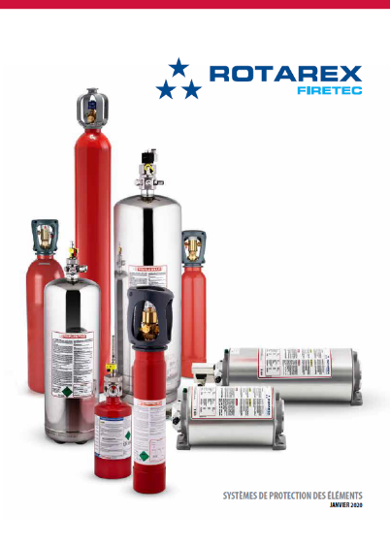
En résumé :
- Suppression des codes pour les kits FM200 remplis
- Suppression des kits poudres 2 kg au-delà d’une buse
- Suppression des kits poudres 6 kg au-delà de 2 buses
- Nouvelle taille de réservoir (16L) pour la protection des cuisines
- Kits compartiment moteur certifiés UNECE R107 avec des réservoirs 4 et 7L
- Réservoirs protection compartiment moteur électromagnétique (4,7 et 12L)
- Kit avec gaz NOVEC

Le catalogue est disponible sur la GED en format PDF : Lien

Il est destiné à l’ensemble des collaborateurs de Chubb France (technique ou commercial).
Nous vous demandons de remplacer le catalogue que vous aviez par cette nouvelle édition.

Nous espérons que cette nouvelle édition sera un outil commercial encore plus efficace.

